https://www.jianshu.com/p/afa43326a42e

**Atom + markdown使用教程**

[](https://www.jianshu.com/u/590d902ba568)

[甘芝林](https://www.jianshu.com/u/590d902ba568) 关注

 0.3 2018.01.21 02:27 字数 86 阅读 9046评论 0喜欢 4

一直以来都奢想拥有一款全能好用的Markdown编辑器，直到遇到了Atom。废话不多说，直接开搞！

**1. 安装Atom**

下载安装Atom：[https://atom.io/](https://link.jianshu.com/?t=https%3A%2F%2Fatom.io%2F)

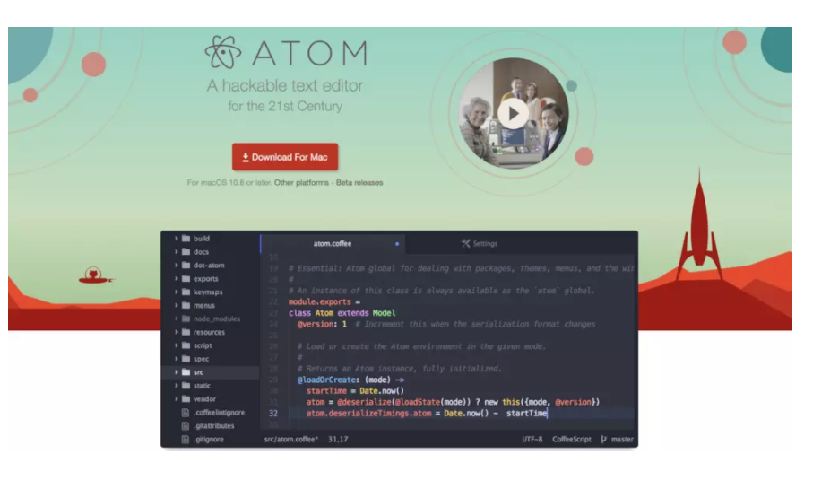

**2. 安装插件**

点击 File 打开 Settings

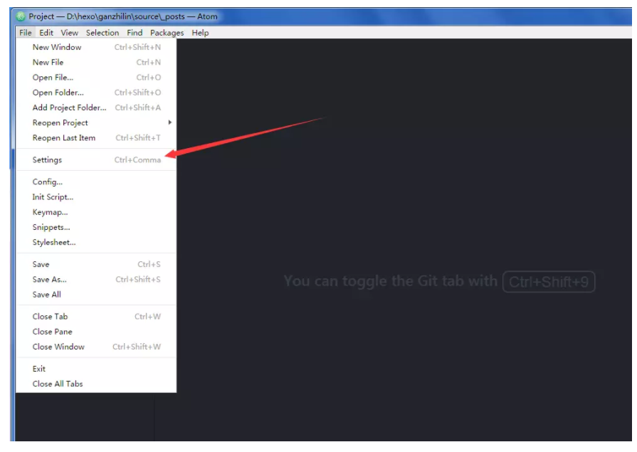

搜索中文插件 simplified-chinese-menu

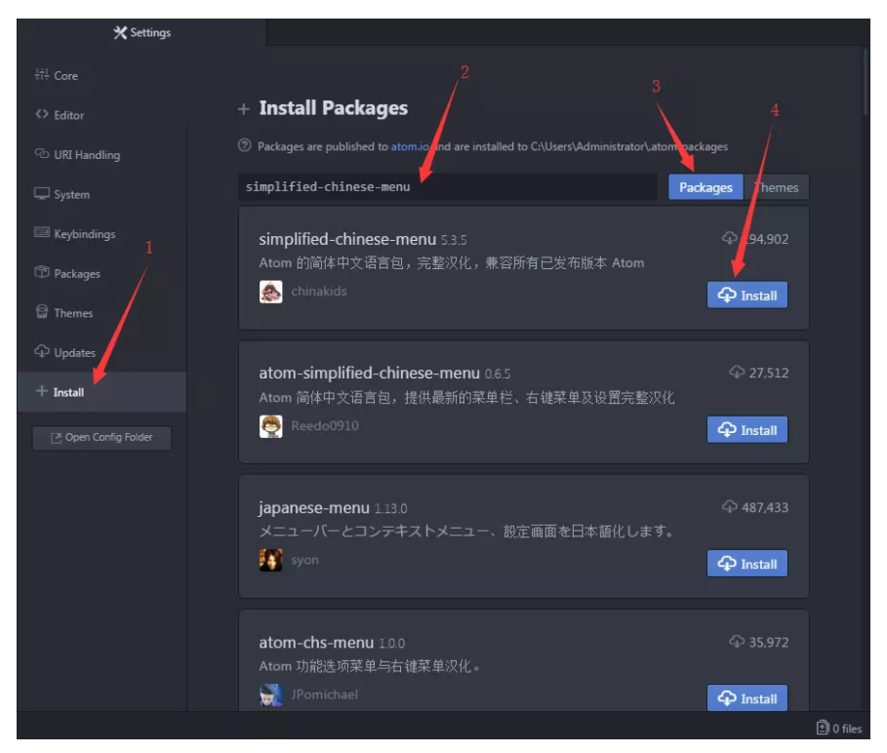

同步滚动插件 markdown-scroll-sync  
json格式 pretty-json

